Приложение № 2

УТВЕРЖДЕНА

решением управления государственной охраны объектов культурного наследия Кировской области
от №
ГРАНИЦА ТЕРРИТОРИИ
объекта культурного наследия (памятника истории и культуры)
народов Российской Федерации регионального значения
«Флигель Ф.Л. Ездакова», расположенного по адресу:
Кировская область, г. Киров, ул. Преображенская, д. 39а

1. Граница территории объекта культурного наследия (памятника истории и культуры) народов Российской Федерации регионального значения «Флигель Ф.Л. Ездакова», расположенного по адресу: Кировская область, г. Киров, ул. Преображенская, д. 39а (далее – Объект), имеет следующие координаты характерных точек в системе координат «МСК-43»:
№  п/п | Обозначение характерных точек границы территории Объекта | Координаты характерных точек границы территории Объекта в системе координат «МСК-43» |  | Метод определения координат характерной точки | Средняя квадратичная погрешность положения характерной точки
№  п/п | Обозначение характерных точек границы территории Объекта | X | Y | Метод определения координат характерной точки | Средняя квадратичная погрешность положения характерной точки
1 | 1 | 584 388,70 | 2 199 036,80 | геодезический метод | 0,1 метра
2 | 2 | 584 388,10 | 2 199 009,20 | геодезический метод | 0,1 метра
3 | 3 | 584 399,00 | 2 199 008,90 | геодезический метод | 0,1 метра
4 | 4 | 584 405,10 | 2 199 008,70 | геодезический метод | 0,1 метра
5 | 5 | 584 405,30 | 2 199 014,10 | геодезический метод | 0,1 метра
6 | 6 | 584 403,80 | 2 199 014,10 | геодезический метод | 0,1 метра
7 | 7 | 584 403,90 | 2 199 019,10 | геодезический метод | 0,1 метра
8 | 8 | 584 404,10 | 2 199 036,50 | геодезический метод | 0,1 метра
9 | 1 | 584 388,70 | 2 199 036,80 | геодезический метод | 0,1 метра

2. Графическое описание границы территории Объекта:
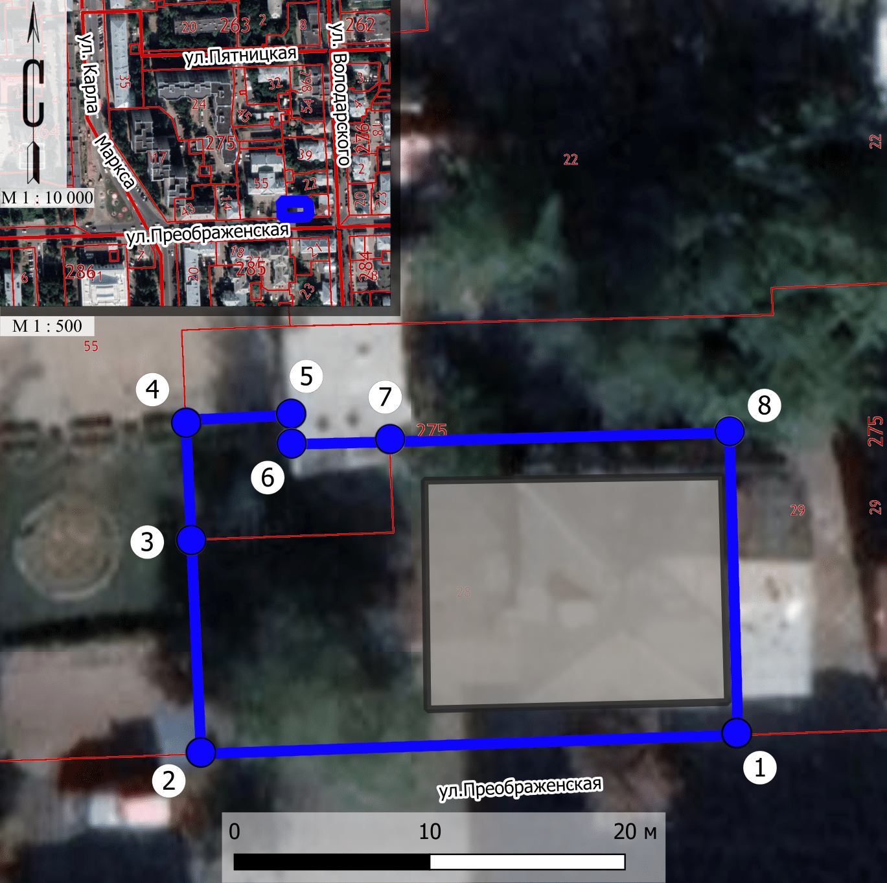

Условные обозначения:



